Министерство науки и высшего образования Российской Федерации

Федеральное государственное бюджетное

образовательное учреждение высшего образования

«Уфимский государственный авиационный технический университет»

**ОТЧЕТ**

по лабораторной работе №4-5

На тему: «Проектирование БД. Проектирование пользовательского интерфейса»

Выполнил:

Студент группы ПРО-330 Кутлубаев Э.Г.

Проверил:

Старший преподаватель ВМиК Насыров Р.В.

Уфа – 2022

Оглавление

1 Цель работы 3

2 Задание 3

3 Техническое задание 3

3.1 Термины и определения 3

3.2 Общие положения 4

3.3 Цели создания Системы 4

4 Требования системы 5

5 Программа обработки данных 7

6 Функциональные требования 7

7 Описание Вариантов Использования 11

7.1 ВИ «Поиск маршрута для полёта». 11

7.2 ВИ «Ознакомиться с информацией о рейсе». 12

7.3 ВИ «Просмотр информации о авиакомпании». 12

7.4 ВИ «Оплата услуг». 13

7.5 ВИ «Оставление отзыва об оказанных услугах на сайте». 14

7.6 ВИ «Отмена рейса». 14

**7.7** ВИ «Оставляет обратную связь». 15

8 Пример html страниц 16

8.1 Главная страница 16

8.2 Страница регистрации 17

8.3 Страница входа 17

9 Приложение 18

# Цель работы

Знакомство с основами проектирования программного обеспечения автоматизированной системы сбора информации в рамках командной работы.

# Задание

1. Определиться с предметной областью (как и какую информацию будет собирать и обрабатывать система).
2. Определиться с предварительным функционалом создаваемого программного решения с учетом базовых требований:

• микросервисная архитектура системы, которая включает webсервер, базу данных (БД);

• обеспечивает автоматизированную обработку и сохранение данных, полученных из источника данных, используя отдельное приложение (сервис-обработчик);

• алгоритм обработки не должен быть линейным. Результатом применения алгоритмов обработки данных может быть, например: «очистка данных» (удаление пропусков), сортировка/кластеризация набора данных, определение категорий или классов для полученных кластеров/групп записей.

1. Обсудить функционал с преподавателем.
2. Распределить роли в рабочей группе.
3. Определить стек технологий, который будет использоваться при разработке компонентов системы.
4. Рассмотреть структуру ТЗ в стандартах на разработку ТЗ для программных систем <https://www.pvsm.ru/analiz-i-proektirovanie>

[sistem/255439.](https://www.pvsm.ru/analiz-i-proektirovanie)

1. Разработать ТЗ (начальная часть):

• Термины и определения

• Общие положения

• Назначение документа

• Цели создания Системы

• Основные функциональные возможности Системы

• Использование Технического Задания

# Техническое задание

## Термины и определения

IATA – код аэропорта

ICAO – код региона

UniqueCarrier – уникальный код перевозчика

FlightNum – номер рейса

## Общие положения

В настоящем документе приводится полный набор требований к Системе, необходимых для реализации.

Подпись Заказчика и Исполнителя на настоящем документе подтверждает их согласие снижеследующими фактами и условиями:

1)При реализации необходимо выполнить работы в объёме, указанном в Настоящем Техническом Задании.

2)Все неоднозначности, выявленные в настоящем Техническом задании после его подписания, подлежат двухстороннему согласованию между Сторонами.

## Цели создания Системы

С точки зрения создателей Системы:

* Построить платформу для просмотра клиентами данных о полетах
* Построить продукт с рекламной составляющей, для привлечение выгодных предложений для клиента

С точки зрения Клиента:

* Уменьшить время, необходимое на поиск выгодного билета
* Упростить клиентам процесса брони билета
* Возможность выбрать полет только низколетящими самолетами

4) Основные функциональные способности Системы

Для клиентов:

* Найти определённый рейс
* Статистика выполненных полетов
* Статистика отмененных рейсов

Использование Технического задания

Отношения между Исполнителем и Заказчиком в отношении информации, содержащейся в настоящем Техническом Задании, регулируются договором о конфиденциальности, подписанным Исполнителем и Заказчиком [ ] г.

Список литературы

1.<https://community.amstat.org/jointscsg-section/dataexpo/dataexpo2009>

2.<https://dataverse.harvard.edu/dataset.xhtml?persistentId=doi:10.7910/DVN/HG7NV7>

# Требования системы

1. Когда нажата кнопка «Войти», Система должна перенаправить пользователя в окно авторизации в течение двух секунд.
2. Когда нажата кнопка «Зарегистрироваться», Система должна перенаправить пользователя в окно регистрации в течение двух секунд.
3. Когда нажата кнопка «Фильтр», Система должна показать пользователю фильтры течение двух секунд.
4. Когда нажата кнопка «Поиск», Система должна вывести пользователю список рейсов(маршрутов) в течение двух секунд.
5. Когда нажата кнопка «Добавить отзыв», Система должна перенаправить пользователя на страницу оставления отзыва в течение двух секунд.
6. Когда нажата кнопка «Добавить отзыв», Система должна добавить отзыв пользователя в течение двух секунд.
7. Когда нажата кнопка «Изменить отзыв», Система должна перенаправить пользователя на страницу изменения отзыва в течение двух секунд.
8. Когда нажата кнопка «Изменить отзыв», Система должна сохранить изменения пользователя в течение двух секунд.
9. Когда нажата кнопка «Удалить отзыв», Система должна удалить отзыв пользователя в течение двух секунд.
10. Когда нажата кнопка «Выбрать способ оплаты», Система должна перенаправить пользователя на страницу выбора способа оплаты в течение двух секунд.
11. Когда нажата кнопка «Выбрать способ оплаты», Система должна сохранить изменения пользователя в течение двух секунд.
12. Когда нажата кнопка «Предоставить паспортные данные», Система должна перенаправить пользователя на страницу заполнения данных пассажира в течение двух секунд.
13. Когда нажата кнопка «Предоставить паспортные данные», Система должна сохранить изменения пользователя в течение двух секунд.
14. Когда нажата кнопка «Изменить аккаунт», Система должна сохранить перенаправить пользователя на страницу изменения данных аккаунта пользователя в течение двух секунд.
15. Когда нажата кнопка «Изменить аккаунт», Система должна сохранить изменения пользователя в течение двух секунд.
16. Когда нажата кнопка «Удалить аккаунт», Система должна удалить аккаунт пользователя в течение недели, если он не решит отметить действие.
17. Когда нажата кнопка «Оставить пожелание», Система вывести пользователю текстовое поле для записи в течение двух секунд.
18. Когда нажата кнопка «Отправить», Система должна отправить пожелания пользователя администратору в течение двух секунд.
19. Когда нажата кнопка «Мои маршруты», Система должна перенаправить пользователя на страницу «Мои маршруты» в течение двух секунд.
20. Когда нажата кнопка «Мои отзывы», Система должна перенаправить пользователя на страницу «Мои отзывы» в течение двух секунд.

# Программа обработки данных

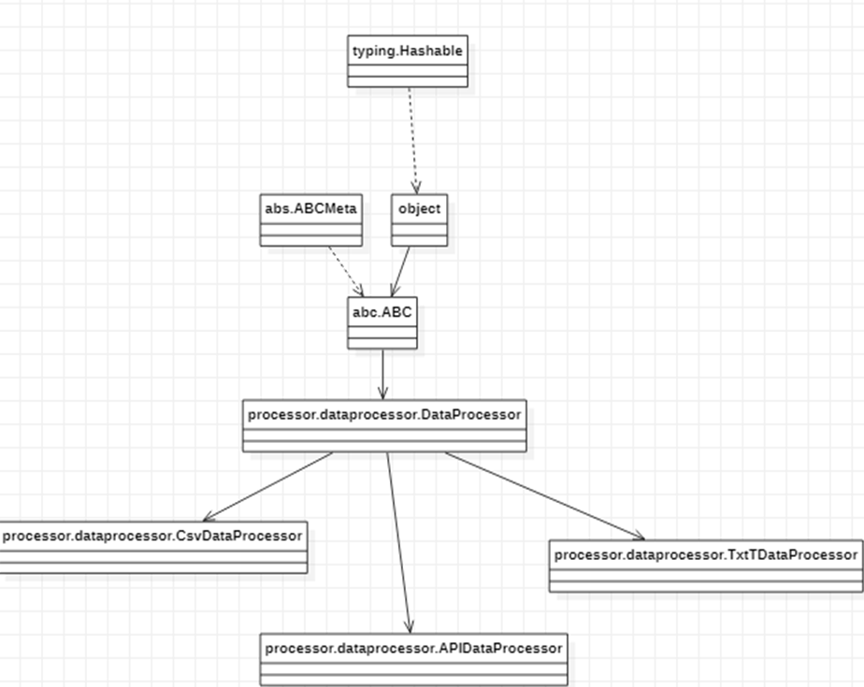

Диаграмма 1 Классов

# Функциональные требования

1. Диаграммы Вариантов Использования

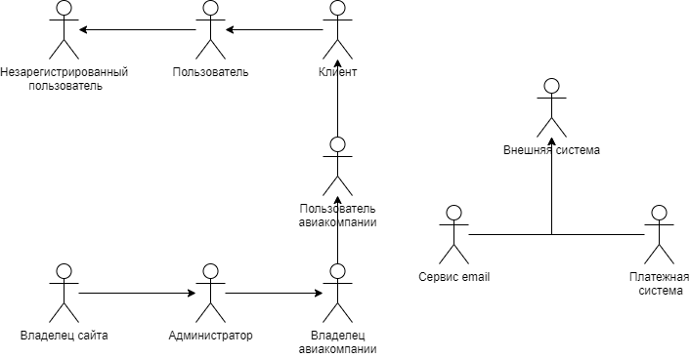

Диаграмма 2.действующие лица

На данной диаграмме представлена иерархия всех Пользователей Системы и внешних участников. Связь обобщения следует читать следующим образом: Пользователь наследует все поведение своего родителя + имеет свое поведение в Системе. Н-р, Администратор может делать все то, что делает Владелец организации, но может еще и блокировать Пользователя.

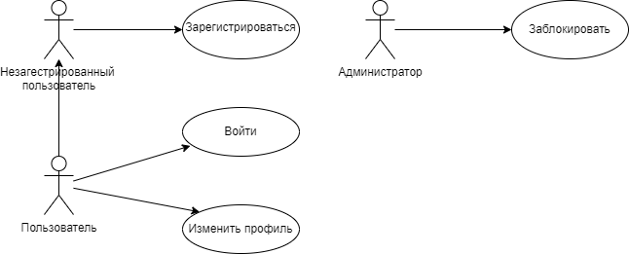

Диаграмма 3. ВИ регистрации и управления профилем.

На данной диаграмме отображено взаимодействие между вариантами использования, представляющие функции регистрации и изменения профиля, и действующими лицами.

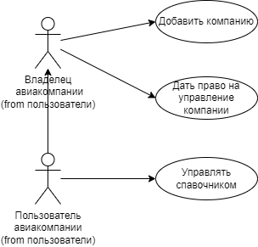

Диаграмма 4. Управления справочниками организации

На данной диаграмме отображено взаимодействие между вариантами использование сайтом владельцем некой авиакомпании с подчиненным и системой.

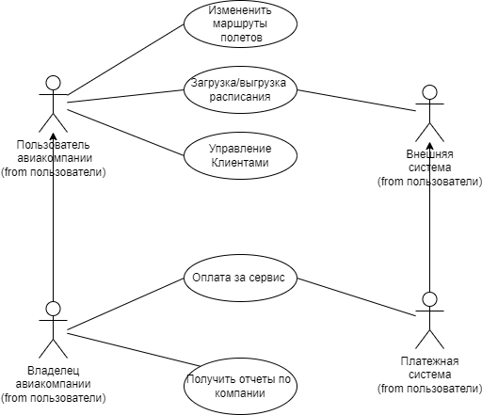

Диаграмма 5. ВИ Управления работой организации

На данной диаграмме представлено взаимодействие между вариантами использования, представляющие основной функционал системы, и действующими лицами.

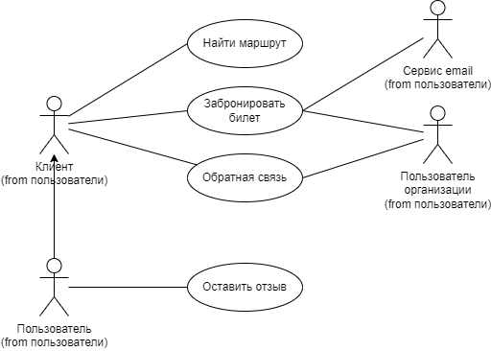

Диаграмма 6. ВИ Работы Клиента

На данной диаграмме отображено взаимодействие между вариантами использования, представляющими функции обратной связи, между Клиентом и Пользователем организации, а также Бронирования билета, между Внешней системой с Клиентом.

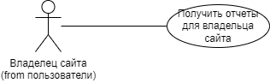

Диаграмма 7. ВИ Работы Владельца сайта.

На данной диаграмме отображено взаимодействие между вариантами использования, представляющими функции получения отчетности по сайту, и Владельцем сайта

1. Диаграммы Последовательности

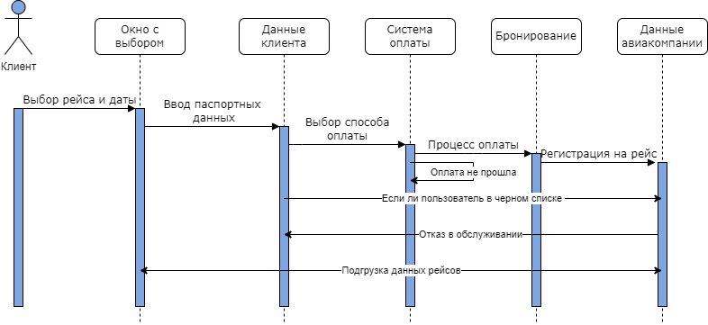

Диаграмма 8 Диаграмма обслуживания Клиента

На данной диаграмме происходит процесс взаимодействия Клиента с Системой. Здесь рассмотрен выбор рейса, оплаты и регистрации, а также воздействие Системы.

# Описание Вариантов Использования

## ВИ «Поиск маршрута для полёта».

|  |  |
| --- | --- |
| Прецедент | Поиск маршрута для полёта |
| Краткое описание | Данный прецедент необходим для поиска маршрута на сайте. |
| Субъект | Пользователь (и незарегистрированный). |
| Предусловия | Пользователь должен зайти на сайт. |
| Основной поток | Пользователь выбирает необходимые для поиска любые из следующих параметров фильтрации:   * По авиакомпаниям; * По дате; * Прямой рейс или с пересадками; * По отзывам * По цене.   Далее система отображает список услуг/маршрутов по выбранным параметрам. |
| Альтернативный поток | В случае если пользователь ввел нужные параметры, а в списке нет рейса, то стоит предложить альтернативу. |
| Постусловия | После успешного завершения прецедента, пользователю представлен список рейсов. |

## ВИ «Ознакомиться с информацией о рейсе».

|  |  |
| --- | --- |
| Прецедент | Ознакомиться с информацией о рейсе |
| Краткое описание | Данный прецедент необходим для получения информации о выбранном рейсе. |
| Субъект | Пользователь (и незарегистрированный). |
| Предусловия | Пользователь должен зайти на сайт и выбрать рейс. |
| Основной поток | Пользователь выбирает маршрут. Далее система отображает пользователю информацию об маршруте из базы данных. |
| Альтернативный поток | В случае если пользователь выбрал рейс, но система не выдала информацию, то пользователь может зарегистрироваться и обратиться к техподдержке через ВИ «Оставляет обратную связь». |
| Постусловия | После успешного завершения прецедента, пользователю представлена информация о интересующем маршруте. |

## ВИ «Просмотр информации о авиакомпании».

|  |  |
| --- | --- |
| Прецедент | Просмотр информации авиакомпании |
| Краткое описание | Данный прецедент необходим для получения информации о авиакомпании. |
| Субъект | Пользователь (и незарегистрированный). |
| Предусловия | Пользователь должен зайти на сайт. |
| Основной поток | Пользователь переходит с сайта на страницу с информацией авиакомпании и контактной информацией. Система отображает форму с краткой информацией и отзывами. |
| Альтернативный поток | В случае если пользователь перешёл в окно просмотра, но система не отобразила информацию, то пользователь может зарегистрироваться и обратиться к техподдержке через ВИ «Оставляет обратную связь». |
| Постусловия | После успешного завершения прецедента, пользователю представлена информация авиакомпании. |

## ВИ «Оплата услуг».

|  |  |
| --- | --- |
| Прецедент | Оплата услуг |
| Краткое описание | Данный прецедент необходим для выполнения оплаты пользователем выбранных услуг. |
| Субъект | Пользователь (зарегистрированный) |
| Предусловия | Пользователь должен зайти на сайт и оставить заявку на полёт на выбранную дату. Заявку должны обработать и перейти к оплате. |
| Основной поток | Пользователь выбирает из перечня способов оплаты нужный ему:  ⦁ Банковской картой;  ⦁ Лицевой счет для оплаты в банке.  Далее, если пользователь выбрал оплату банковской картой, он вводит свои банковские данные. |
| Альтернативный поток | В случае если у пользователь выбрал способ оплаты, но система не перебросила пользователя на заглушку о успешной оплате, то пользователю следует обратиться к техподдержке через ВИ «Оставляет обратную связь».  Если оплата не прошла, вернуть на страницу выбора способа оплаты |
| Постусловия | После успешного завершения прецедента, пользователь получает билет на email и вносится в базу рейса. |

## ВИ «Оставление отзыва об оказанных услугах на сайте».

|  |  |
| --- | --- |
| Прецедент | Зарегистрированный пользователь оставляет обратную связь в виде отзыва. |
| Краткое описание | Данный прецедент необходим для оставления обратной связи пользователями |
| Субъект | Пользователь. |
| Предусловия | Пользователь должен зайти на сайт и авторизоваться, войти на вкладку “Отзывы”. |
| Основной поток | Пользователь в текстовом поле оставляет текстовый комментарий с возможностью оставления оценки(рекомендую/не рекомендую). |
| Альтернативный поток | Если не получилось оставить комментарий (ошибка), обратиться к ВИ “Оставляет обратную связь”. |
| Постусловия | После успешного завершения прецедента, на сайте остается комментарий от пользователя по указанной услуге. |

## ВИ «Отмена рейса».

|  |  |
| --- | --- |
| Прецедент | Рейс был отменен по техническим причинам. |
| Краткое описание | Данный прецедент необходим для выбора способа дальнейших действий из-за невыполнения услуги. |
| Субъект | Пользователь. |
| Предусловия | Пользователю приходит сообщение об отмене рейса и выбор либо возврат средств или замена рейса. |
| Основной поток | Пользователю приходит сообщение на email. Ему предоставляются ближайшие рейсы с тем же маршрутом. |
| Альтернативный поток | Если другие маршруты не удовлетворяют пользователя или не были найдены, то пользователю предоставляется возвращают средств. |
| Постусловия | После успешного оформления, пользователей перезаписывается в базу другого рейса или получает возврат средств. |

## ВИ «Оставляет обратную связь».

|  |  |
| --- | --- |
| Прецедент | Пользователь обращается к техподдержке |
| Краткое описание | Данный прецедент необходим для взаимодействия с техподдержкой. |
| Субъект | Пользователь. |
| Предусловия | Пользователь должен зайти на сайт и авторизоваться, зайти в пункт меню “Техподдержка” |
| Основной поток | Пользователь в форме выбирает категорию проблемы/ошибки, с которой он столкнулся на сайте, и при необходимости пишет текстовое пояснение к проблеме |
| Альтернативный поток | Нет |
| Постусловия | После успешного оформления формы о проблеме/ошибке, данные об этом передаются в базу данных. |

# Пример базы данных

## Аэропорт

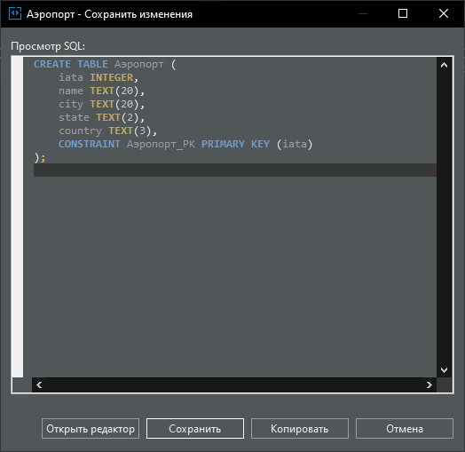

## Авиакомпании

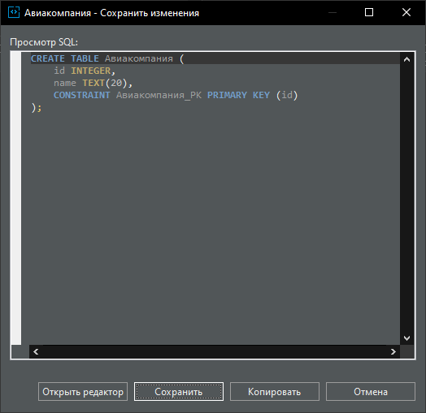

## Рейсы

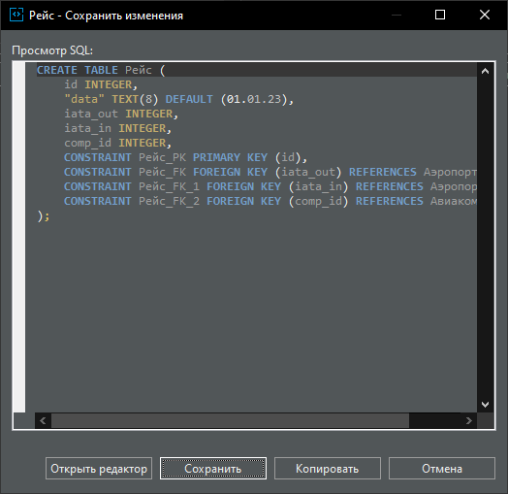

## Пользователь

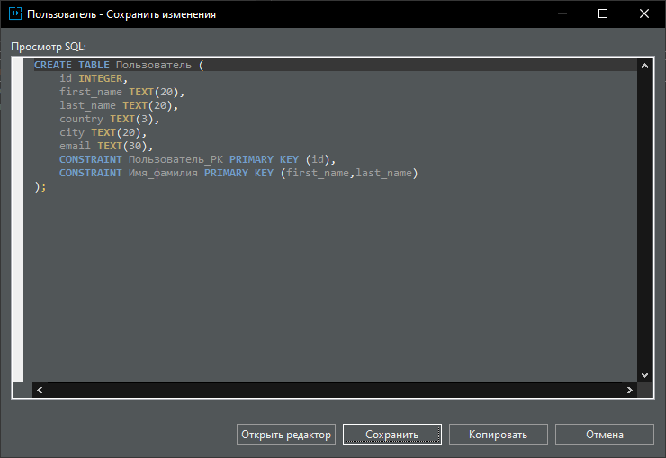

## Пассажир

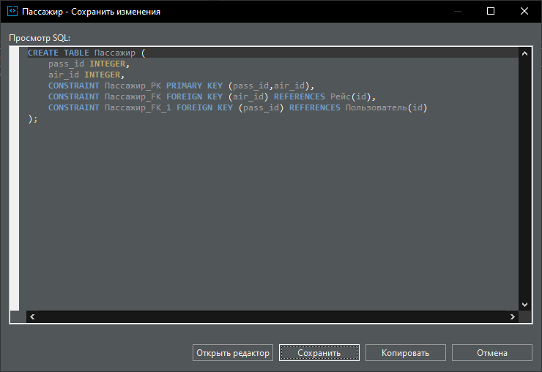

## Общее представление базы данных

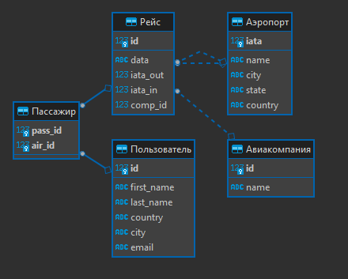

# Пример html страниц

## Главная страница

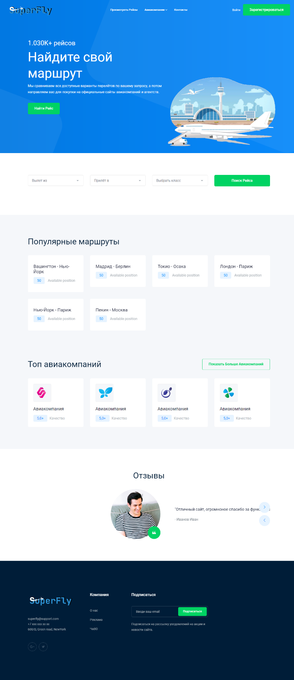

## Страница регистрации

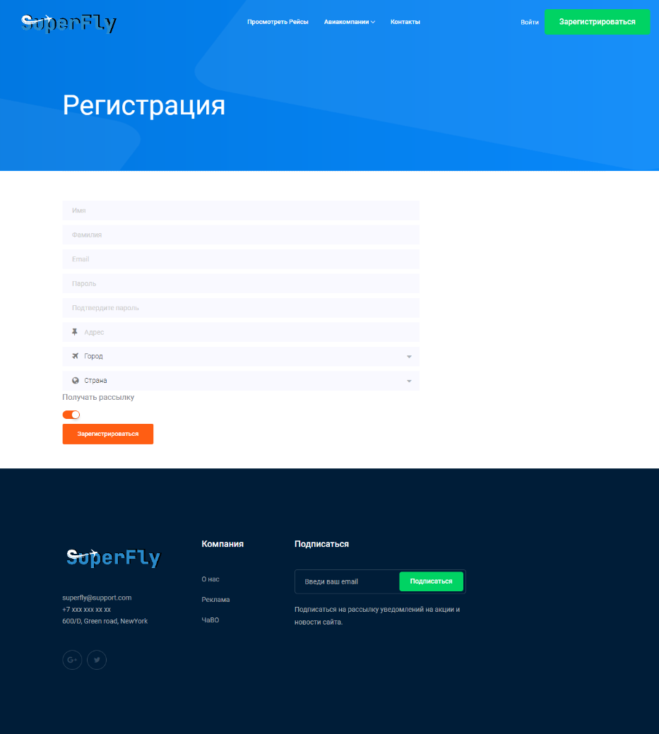

## Страница входа

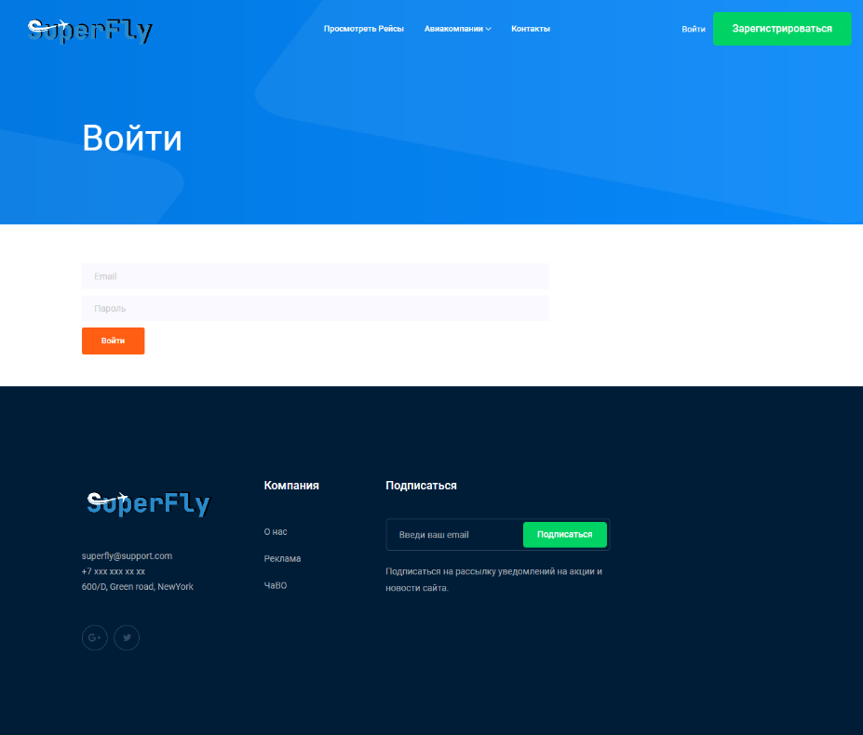

# Приложение

1. Пример Технического задания [Электронный ресурс] // URL: [Project Record ТЗ ЭЗ в.0.5.pdf](https://drive.google.com/file/d/1oM_kAuUhzq27zA7s4fckEY5oTUMf7eOA/view) - Google Диск. (дата обращения: 23.11.2022)
2. Репозиторий GitHub // URL: <https://github.com/EmilK102/proectirovanie>